Cadastrar Régua

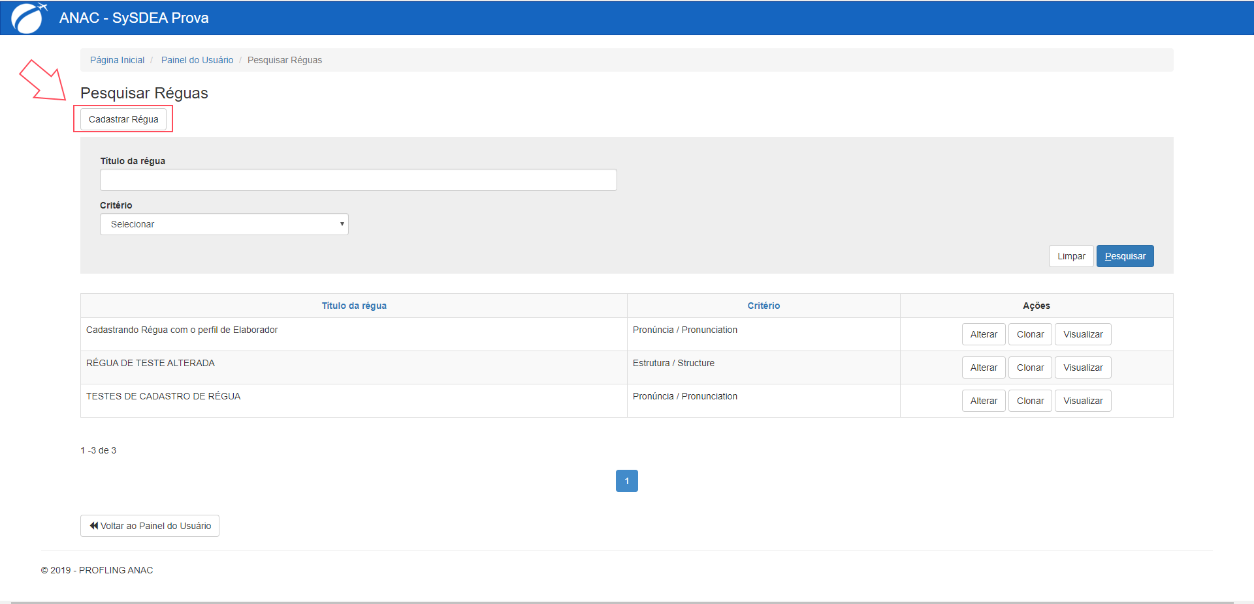

Na tela de “Pesquisar Réguas” ao clicar em “Cadastrar Régua” o usuário é redirecionado para a tela de cadastrar régua

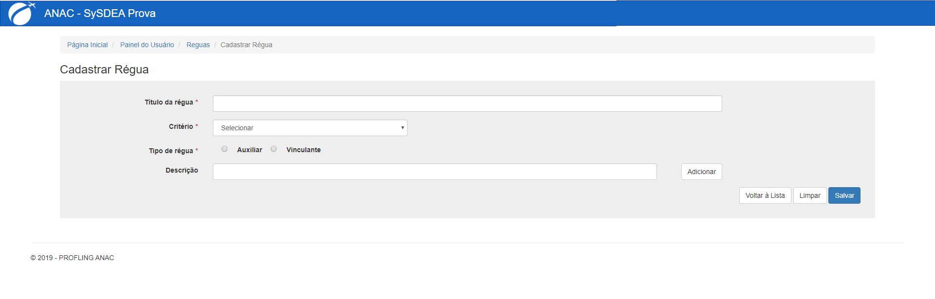

O usuário cadastra todas as informações solicitadas e clica em salvar

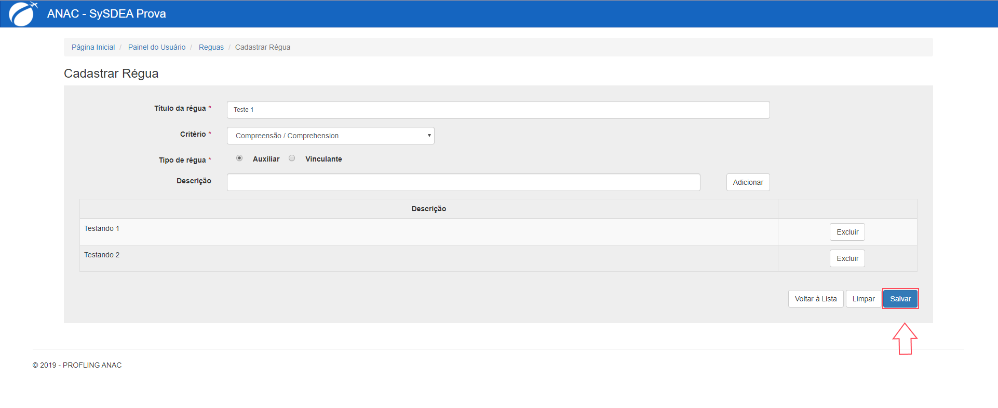

A régua cadastrada irá aparecer na lista que é apresentada na tela de “Pesquisar Réguas”.

